## Inleiding

Een vluchtvoertuig is een voertuig waarmee men een brandend gebouw kan ontvluchten. Tijdens het vluchten ontstaan er meerdere situaties waarmee rekening gehouden moet worden. Zo is het mogelijk dat tijdens het vluchten gereden moet worden door smalle tunnels, aangezien het dak naar beneden is gekomen door de brand. Om door smalle tunnels te kunnen rijden met het vluchtvoertuig is er een maximale hoogte opgesteld. Dit betekend dat het vluchtvoertuig en de bestuurder samen niet hoger mogen zijn dan 800 mm.

## Opdracht a

Tijdens het bereiden van het vluchtvoertuig is het van belang dat iedereen er op past. Aangezien het vluchtvoertuig is gemaakt om men zo snel mogelijk uit een brandend gebouw te krijgen, is het niet mogelijk om het voertuig instelbaar te maken. Dit betekend dat de grootste en kleinste mannen en vrouwen op het voertuig moeten passen.

Hieronder zijn de berekeningen te zien voor het vluchtvoertuig. Voor elk deel van het voertuig wordt de afstand berekend voor de mannen en vrouwen. Tijdens de berekening wordt er gerekend met P50 van mannen en vrouwen, waar na er met de P5 en P95 van de mannen en de vrouwen gekeken wordt of deze maten geschikt zijn voor de kleinste en de grootste mensen.

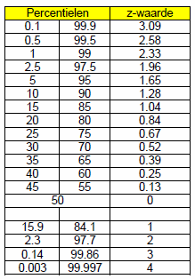Als eerste wordt er gekeken naar de gemiddelde lengte van de mannen en de vrouwen. Deze lengte wordt uit het DINED-tabel gehaald.

*Gemiddelde lengte mannen + vrouwen = 1723*

In het DINED-tabel staat ook de sd-waarde weergeven. Met behulp van deze waarde en de z-waarde kan de gemiddelde lengte voor de P5 en P95 van de mannen en de vrouwen berekend worden.

*Sd-waarde = 96*

De z-waarde staat weergeven in DINED-tabel, maar is ook te zien in tabel 1. De berekeningen worden uitgevoerd voor de P5 en de P95, aangezien dit de kleinste en de grootste personen bevat.

*P5 heeft een z-waarde van 1,65*

*P95 heeft een z-waarde van 1,65*

Nu alle gegevens bekend zijn, is het mogelijk om de lichaamslengtes van P5 en P95 van mannen en vrouwen te berekenen. Dit wordt gedaan door de volgende formules:

Tabel 1 Percentielen en z-waardes uit DINED-tabel.

$$P5=x-\left(z*Sd\right)$$

$$P95=x+\left(z*Sd\right)$$

Wanneer de gegevens uit tabel 1 en de gegevens uit het DINED-tabel ingevoerd worden in de formules, dan zijn de lichaamslengtes voor P5 en P95 van mannen en vrouwen bekend.

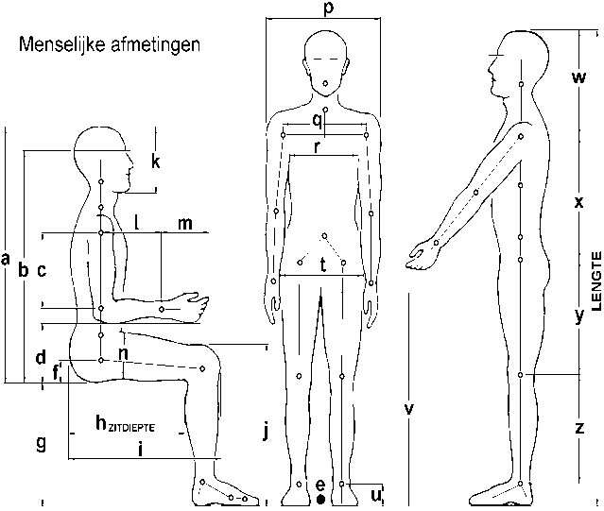De lichaamslengte van P5 voor mannen en vrouwen:

Figuur 1 Antropometrische data.

$P5=x-\left(z*Sd\right)$

$P5=1723-\left(1,65*96\right)=1565 mm$

De lichaamslengte van P95 voor mannen en vrouwen:

$P95=x+\left(z*Sd\right)$

$P95=1723+\left(1,65*96\right)=1881 mm$

De lichaamslengtes zijn bekend voor de kleinste (P5), de gemiddelde (P50) en de grootste (P95) mensen. Door gebruik te maken van de menselijke afmetingen, te zien in figuur 1 is het mogelijk om de afmetingen van de gewrichten te achterhalen. Door de lichaamslengte te gebruiken, kan er gekeken worden naar bijvoorbeeld de bovenarmlengte.

Alle gegevens zijn ingevuld in tabel 2 voor P5, P50 en P95.

|  |  |  |  |
| --- | --- | --- | --- |
| Afmetingen | P5 | P50 | P95 |
| Lichaamslengte | 1565 | 1723 | 1881 |
| A - zitvlak tot hoofd | 818 | 897 | 973 |
| B - zitvlak tot ooghoogte | 716 | 787 | 853 |
| C - bovenarmlengte | 259 | 279 | 302 |
| D - zitvlak tot heup | 198 | 224 | 244 |
| G - voet tot zitvlak | 386 | 427 | 470 |
| H - zitdiepte | 424 | 472 | 511 |
| I – zitdiepte + knie | 541 | 589 | 653 |
| J – kniehoogte zittend | 488 | 544 | 597 |
| K - hoofdlengte | 213 | 221 | 236 |
| L - onderarmlengte | 229 | 251 | 269 |
| M - hand | 170 | 188 | 211 |
| N - bovenbeen dikte | 140 | 165 | 180 |
| P - schouderbreedte | 396 | 445 | 493 |
| Q - gewrichtsbreedte schouder | 305 | 345 | 384 |
| R - borstbreedte | 244 | 284 | 333 |
| T1 - heupbreedte zittend | 302 | 345 | 401 |
| T2 - heupbreedte staand | 287 | 328 | 378 |
| U - voetdikte | 79 | 86 | 94 |
| V - kruishoogte | 734 | 813 | 897 |
| W - schouder tot hoofd | 338 | 363 | 389 |
| X - romp | 414 | 452 | 488 |
| Y - bovenbeenlengte | 378 | 419 | 460 |
| Z - onderbeenlengte | 366 | 406 | 450 |

Tabel 2 Afmetingen van het menselijk lichaam.

Alle benodigde gegevens zijn bekend en te vinden in de bovenstaande tabellen en figuren. Nu wordt er met behulp van Solid Works gekeken naar de verschillende afmetingen die nodig zijn de grootste en kleinste mensen gebruik te laten maken van het vluchtvoertuig. In Solid Works is een poppetje getekend op een stoel, en zijn voeten zijn bevestigt op de trappers. Het poppetje kan P5, P50 en P95 als grootte hebben, zoals te zien is in figuur 2.

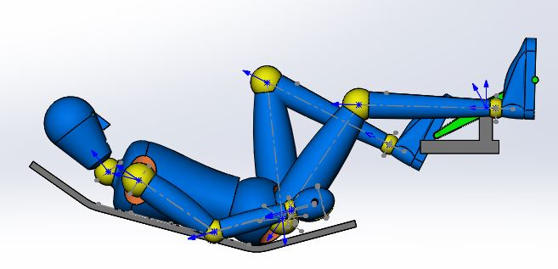

Figuur 2 Model Solid Works.

|  |  |  |  |
| --- | --- | --- | --- |
| Gegevens | Afmetingen P5 | Afmetingen P50 | Afmetingen P95 |
| Cranklengte | 172,5mm | | |
| Grond tot crank | 573mm | | |
| Grond tot zitting | 150mm | | |
| Zitting tot crank verticaal | 441mm | | |
| Zitting tot crank horizontaal | 700mm | | |
| Kniehoek extensie | 177 graden | 123 graden | 101 graden |
| Kniehoek flexie | 72 graden | 57 graden | 49 graden |
| Stoelhoek | 150 graden | | |
| Crank tot schouder verticaal | 221mm | | |
| Crank tot schouder horizontaal | 1059mm | | |
| Crank tot oog verticaal | 17mm | | |
| Ellebooghoek | 130 graden | | |
| Crank tot stuur verticaal | 298mm | | |
| Crank tot stuur horizontaal | 527mm | | |
| Schouder tot stuur horizontaal | 520mm | | |
| Breedte zitting | 500mm | | |

Tabel 3 De afmetingen.

De gegevens die te zien zijn in tabel 3 worden hieronder stap voor stap uitgelegd.

**Cranklengte**

Voor de cranklengte wordt er gebruik gemaakt van een vaste maat. Door onderzoek is er naar voren gekomen dat de gemiddelde cranklengte 172,5mm is. In de berekeningen wordt rekening gehouden met deze maat. Verder wordt de crank ook als nulpunt genomen.

**Zitting tot crank verticaal**

Voor het voorwiel wordt een kleiner wiel gebruikt dan voor het achterwiel. Voor het achterwiel wordt er uitgegaan van 22 inch (559mm) en voor het voorwiel wordt er uitgegaan van 16 inch (428mm). De zitting van de stoel wordt onder de as van het achterwiel geplaatst, namelijk 150mm van de grond.

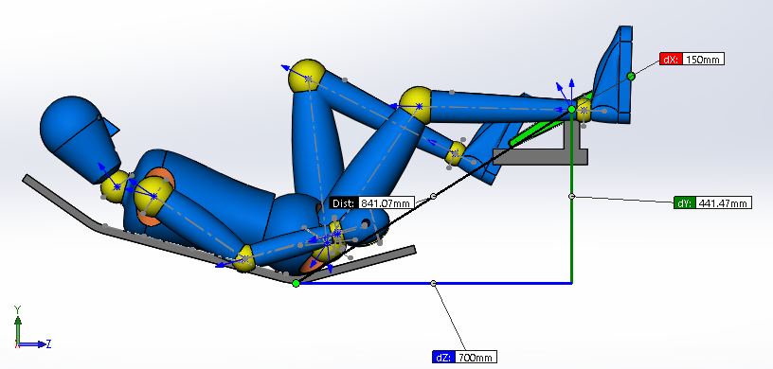

Om de afstand van de zitting naar het midden van de crank te berekenen zijn er meerdere gegevens nodig.

* De hoogte van de zitting vanaf de grond
* Voorwielgrootte
* Hoogte middelpunt crank vanaf de grond

De hoogte van de zitting vanaf de grond en de voorwielgrootte zijn bekend en hier boven weergeven. De hoogte van de grond tot het middelpunt van de crank wordt berekend door het voorwiel en de crank (cranklengte is 172,5mm) bij elkaar op te tellen. Dit komt omdat de crank boven het voorwiel bevestigd wordt. Als de crank dus boven het wiel bevestigd wordt dan is de afmeting van de grond tot de crank: 428+172,5= 590,5 = 591mm

Figuur 3 Afmetingen hoogte zitting tot crank verticaal + horizontaal.

*De afstand van de grond tot de crank is 591mm*

De hoogte van de zitting tot de crank kan berekend worden door de twee gegevens van elkaar af te trekken. De afstand van de grond tot de crank is bekend, namelijk 591mm. De afstand van de grond tot de zitting is ook een bekende, namelijk 150mm

*Hoogte van de zitting tot de crank: 591-150=441m, te zien in figuur 3.*

**Zitting tot crank horizontaal**

De afmeting van de zitting tot de crank wordt bepaald door gebruik te maken van Solid Works. De crank wordt op een hoogte van 441mm ingesteld, de berekening is hierboven te vinden. Om de horizontale afmeting te vinden van de crank tot de zitting worden verschillende maten geprobeerd. Bij elke maat wordt er gekeken naar de kniehoeken van mannen en vrouwen van P5 en P95. Dit komt omdat de afstand van de zitting tot de crank voor iedereen haalbaar moet zijn. Uiteindelijk is de afmeting van de zitting tot de crank 700mm geworden, te zien in figuur 3. De kniehoeken die hierbij horen voor de P5, P50 en P95 zijn hieronder te vinden.

*Zitting tot crank horizontaal: 700mm*

**Kniehoeken**

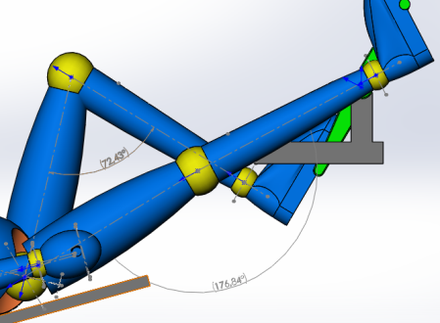

P5

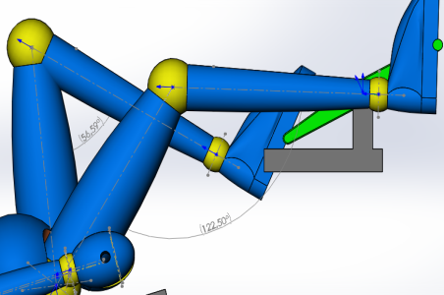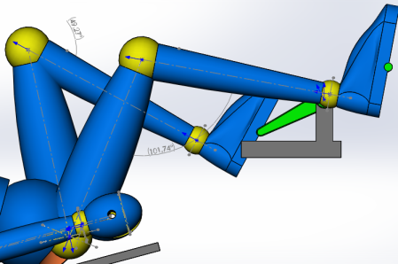

De kniehoeken worden bepaald door gebruik te maken van Solid Works. De afmeting van de zitting tot de crank is zowel horizontaal als verticaal bepaald. Door in Solid Works deze gegevens in te stellen, kan ook de kniehoek bepaald worden. Er wordt gekeken naar de kniehoek in extensie en de kniehoek in flexie bij P5, P50 en P95. De gegevens zijn ook te vinden in figuur 4.

*P5 kniehoek extensie: 177 graden*

*P50 kniehoek extensie: 123 graden*

*P95 kniehoek extensie: 101 graden*

*P5 kniehoek flexie: 72 graden*

*P50 kniehoek flexie: 57 graden*

*P95 kniehoek flexie: 49 graden*

**Stoelhoek**

De bereider van het vluchtvoertuig mag niet hoger komen dan 800mm in verband met lage tunnels. Dit betekend dat de stoel achterover gekanteld moet worden.

Voor de stoel wordt een hoek van 150 graden aangenomen. Dit betekend dat de zitting van de stoel een hoek heeft van 15 graden ten opzichte van de horizontale loodlijn. De rugleuning van de stoel heeft ook een hoek van 15 graden ten opzichte van de horizontale loodlijn.

Figuur 4 Kniehoeken.

**Crank tot schouder verticaal**

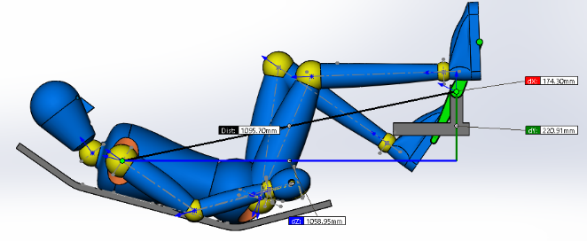Om de afmeting van de crank tot de schouder te bepalen wordt er gebruik gemaakt van Solid Works. Hieruit blijkt dat de verticale afmeting van de crank tot de schouder 221mm is, zoals te zien is in figuur 5.

*De afmeting van de crank tot de schouder verticaal is 221mm.*

**Crank tot schouder horizontaal**

Om de afmeting van de crank tot de schouder te bepalen wordt er gebruik gemaakt van Solid Works. Hieruit blijkt dat de verticale afmeting van de crank tot de schouder 1059mm is, zoals te zien is in figuur 5.

Figuur 5 Afmetingen van crank tot schouder verticaal + horizontaal.

*De afmeting van de crank tot de schouder horizontaal is 298mm.*

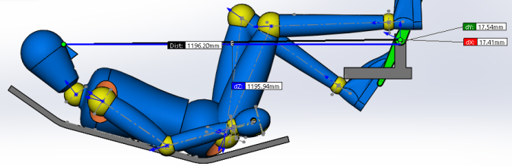**Hoogte crank tot oog verticaal**

Figuur 6 Afmeting hoogte crank tot oog verticaal.

Om de afmeting van de crank tot het oog te bepalen wordt er gebruik gemaakt van Solid Works. Hieruit blijkt dat de verticale afmeting van de crank tot het oog 1195mm is, zoals te zien is in figuur 6.

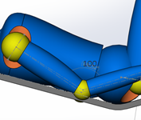*De afmeting van de crank tot het oog verticaal is 1195mm.*

**Ellebooghoek**

De ellebooghoek is van belang om het stuur vast te pakken. Bij het vluchtvoertuig wordt er gebruik gemaakt van een onderstuur. Om er voor te zorgen dat de kleinste en de grootste mensen bij het stuur kunnen wordt er een ellebooghoek van 100 graden genomen, zoals te zien is in figuur 7. Het is voor de P95 gemakkelijker om bij een stuur te komen afgestemd op de P5, dan dat de P5 met een stuur stuurt afgestemd op de P95.

Figuur 7 Ellebooghoek.

**Crank tot stuur horizontaal**

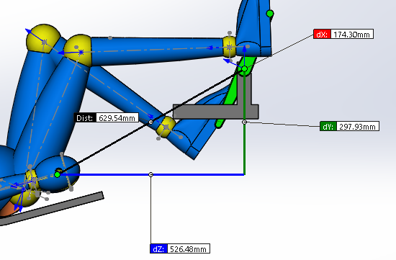Om de afmeting van de crank tot het stuur te bepalen wordt er gebruik gemaakt van Solid Works. Hieruit blijkt dat de horizontale afmeting van de crank tot het stuur 526mm is, zoals te zien is in figuur 8.

*De afmeting van de crank tot het stuur horizontaal is 526mm.*

**Crank tot stuur verticaal**

Om de afmeting van de crank tot het stuur te bepalen wordt er gebruik gemaakt van Solid Works. Hieruit blijkt dat verticale afmeting van de crank tot het stuur 298mm is, zoals te zien is in figuur 8.

Figuur 8 Afmetingen van crank tot stuur horizontaal + verticaal.

*De afmeting van de crank tot het stuur verticaal is 298mm.*

**Schouder tot stuur horizontaal**

Om de afmeting van de schouder tot het stuur (oranje lijn, in figuur 9 en 10) te berekenen zijn de volgende gegevens nodig:

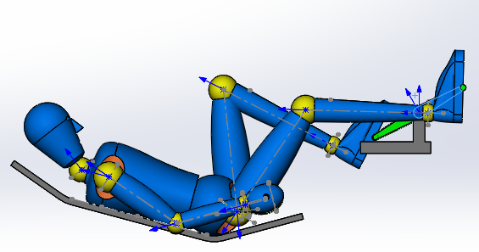

- bovenarmlengte: 259mm

- onderarmlengte + helft van de hand: 229 + (0,5*170) = 314mm

- ellebooghoek: 130 graden

Met behulp van de cosinusregel, er is geen hoek van 90 graden waardoor de stelling van Pythagoras niet gebruikt kan worden, wordt de afmeting van de schouder tot het stuur berekend. De gegevens zijn ook te zien in figuur 9.

Figuur 9 Afmeting schouder tot stuur horizontaal.



Figuur 10 Berekening schouder tot stuur.

259

?

314

100°

*De afmeting van de schouder tot het stuur is 370 mm in flexie van de elleboog.*

Figuur 11 De helft van de stuuruitslag.

203

*stuur*

Als de arm zich volledig in extensie bevindt is de totale lengte van onderarm + bovenarm 573 mm.

573 mm – 370 mm = 203 mm. Dit is de helft van stuuruitslag (1 kant op), zie de oranje lijn in figuur 11.

**Breedte zitting**

Voor de breedte van de zitting wordt uitgegaan van de breedste personen. Er wordt dus gebruik gemaakt van P95 van de mannen. Bij de mannen is de schouderbreedte van de zitting 493 mm. Echter moet er ook nog rekening gehouden worden met extra ruimte.

*Breedte zitting: 493 + extra ruimte = 500mm*

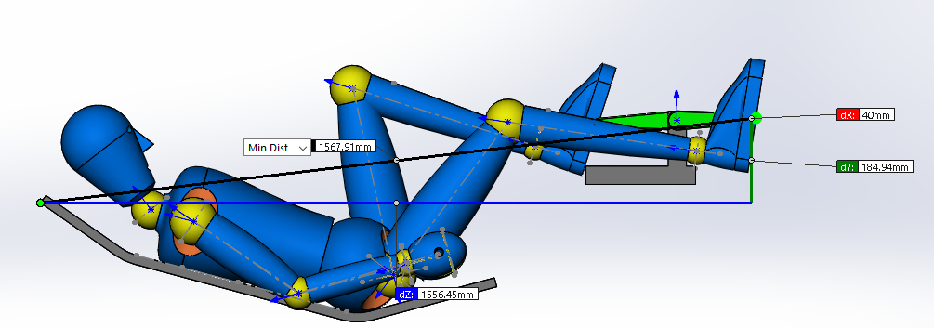

**Controleberekeningen**

Nadat alle maten zijn berekend wordt er nog gekeken naar de maximale lengte van de vluchtwagen en de hoogte van de zitting tot de crank. Bij de crank wordt het hoogste punt gebruikt.

*Maximale lengte van de vluchtwagen*

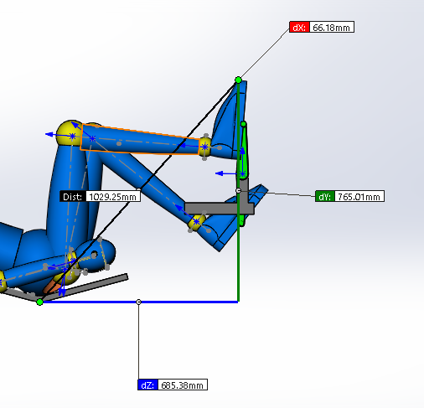In SolidWorks is er gekeken naar de lengte van de stoel tot het uiterste punt van de crank. Deze komt uit op 1556mm. Deze waarde voldoet aan de randvoorwaarde, aangezien de randvoorwaarde voor het vluchtvoertuig 2000mm is, zoals te zien is in figuur 12.

Figuur 13 Afmeting maximale hoogte van de vluchtwagen.

Figuur 13 Afmeting maximale lengte van de vluchtwagen.

*Maximale hoogte van de vluchtwagen*

In SolidWorks is er ook gekeken naar de maximale hoogte van het vluchtvoertuig. De verticale afstand van de zitting naar het bovenste punt in de crank is 765mm. Deze waarde voldoet aan de randvoorwaarde, aangezien de randvoorwaarde voor het vluchtvoertuig 800mm is, zoals te zien is in figuur 13.